FIFA WORLD CUP 2010.

La coupe du monde existe depuis 1930. Elle a lieu tous les 4 ans. C’est un événement sportif très important pour tous les peuples et qui suscite l’engouement dans chaque pays participant ! Pour information voici un petit palmarès des pays qui ont remporté la coupe du monde et à combien de reprise.

Brésil 5
Italie 4
Allemagne 3
Argentine 2
Uruguay 2
Angleterre 1
France 1
Voici les différentes équipes, mises dans des groupes qui participeront à la coupe du monde.
Groupe A : Afrique du Sud, Mexique, Uruguay, France
Groupe B : Argentine, Nigéria, Corée du Sud, Grèce
Groupe C : Angleterre, USA, Algérie, Slovénie
Groupe D : Allemagne, Australie, Serbie, Ghana
Groupe E : Pays-Bas, Danemark, Japon, Cameroun
Groupe F : Italie, Paraguay, Nouvelle-Zélande, République Slovaque
Groupe G : Brésil, Corée du Nord, Côte d’Ivoire, Portugal

Groupe H : Espagne, Suisse, Honduras, Chili

Dans un premier temps, situe chacun de ces pays sur la carte du monde. Utilise une même couleur pour 4 pays d’un même groupe.
Dans un second temps, pour chaque pays tu devras colorier les drapeaux de chacun des pays.
Dans un troisième temps, cherche la capitale (ville centrale) de chaque pays.

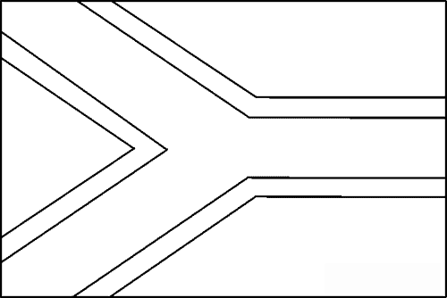 | 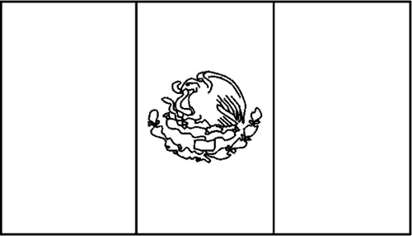 | 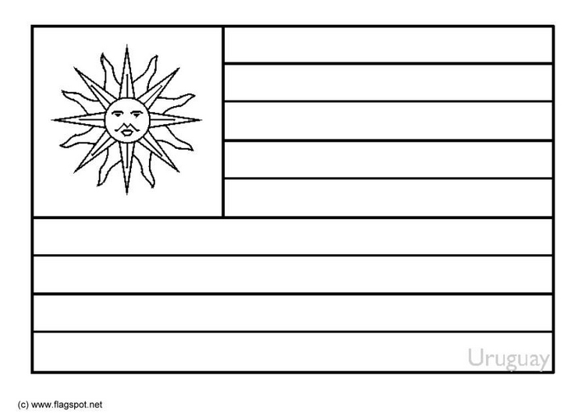 | 
Afrique du Sud | Mexique | Uruguay | France
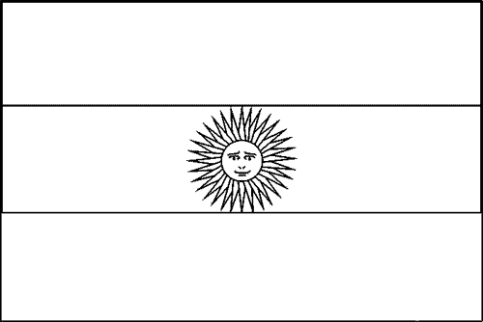 |  | 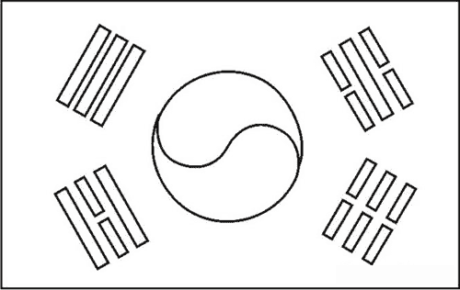 | 
Argentine | Nigéria | Corée du Sud | Grèce
 |  | 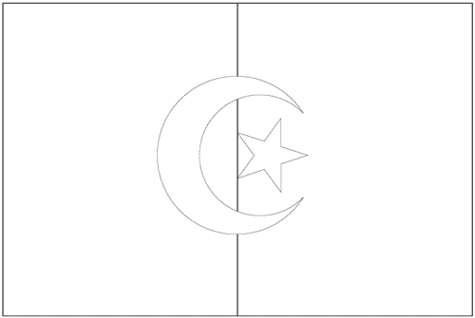 | 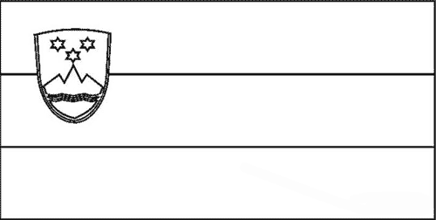
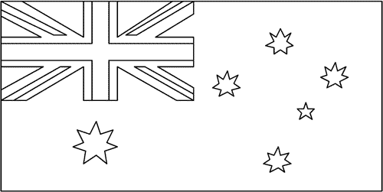  Angleterre | USA | Algérie | Slovénie
 |  |  | 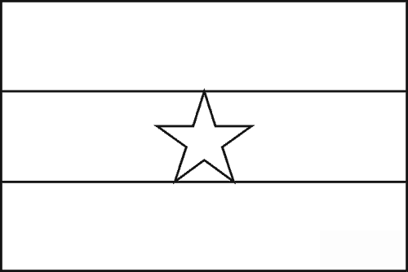
Allemagne | Australie | Serbie | Ghana
 |  |  | 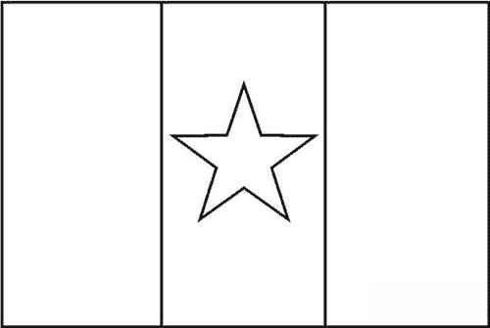
Pays-Bas | Danemark | Japon | Cameroun
 |  | 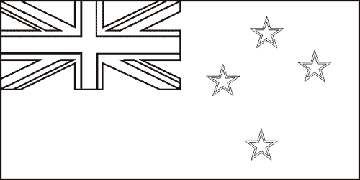 | 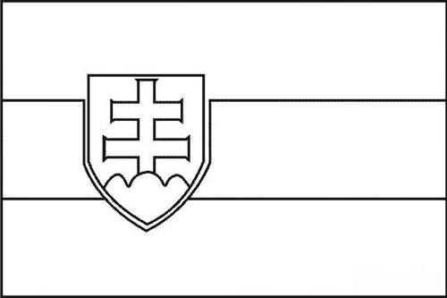
Italie | Paraguay | Nouvelle-Zélande | République Slovaque
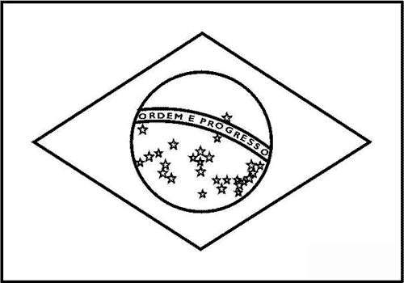 |  |  | 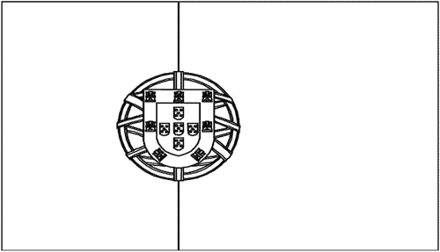
Brésil | Corée du Nord | Côte d’Ivoire | Portugal
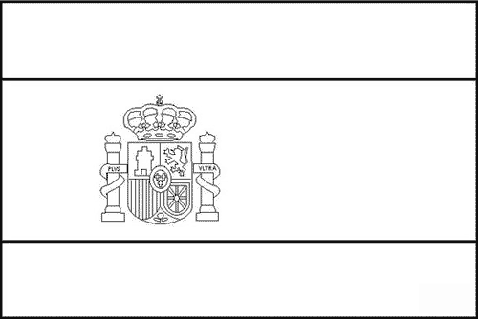   |  | 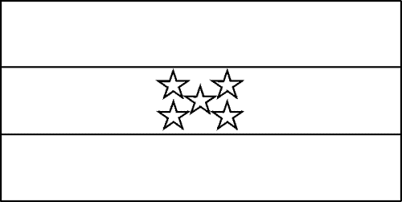 | 
Espagne | Suisse | Honduras | Chili

